Választott témáim:
- Az emberi minőség és a minőség biztosításának lehetőségei
- Mit jelent a HRM tagjaként élni?

- Az emberi minőség és a minőség biztosításának lehetőségei
Kedves Hallgatótársaim!
Az elkövetkezendő pár percben az emberi minőségről fogok Nektek beszélni.
Témaválasztásomat több dolog is egyértelművé tette:
- 12 éve dolgozom minőségbiztosítási területen – itt érdekességként említem meg, hogy egyik vizsgámon a minőségügyi rendszer humánpolitikai szabályaiból szóbeliztem. Leendő HRM menedzsereknek nem árt tudni, hogy az ISO 9001:2000-es szabvány nagyon komoly humánpolitikai elvárásokat is tartalmaz. (humanpol.doc)
- Információs társadalomban élünk. Göncz Árpád szerint „az információrobbanás, a technológia forradalma, az európai integráció emberi minőség nélkül kezelhetetlen”. Megnézem1
- Az emberi minőség soha nem volt olyan fontos, mint ma, amikor a piaci feltételek egyre keményebbek, a munkanélküliség egyre nagyobb és sajnos ebből következően az emberek is egyre türelmetlenebbek, egyre durvábbak egymással.
- A téma fontosságát hangsúlyozom még azért is, mert éppen a HR menedzserek azok, akik a Szülők és Pedagógusok után a legtöbbet tudják tenni a dolgozó és a munkán kívül rekedt Emberért.
Mielőtt rátérnék az emberi minőségre, először a minőség szót határozzuk meg.
Az ISO 9000 : 2000-es szabvány szerint a „Minőség …annak mértéke, hogy mennyire teljesíti a saját jellemzők egy csoportja a követelményeket.”
Tehát az emberi minőség meghatározásánál is alapdolog, hogy tudjuk, egy Emberrel szemben milyen követelményeket támaszt az az élő és élettelen környezet, a társadalom, amelyben az Ember él. A követelmények, elvárások teljesíthetőségeinek feltételei vannak. Két alapvető feltételről beszélhetünk: testi (fizikai) és a lelki, szellemi egészségről, bár tudjuk, hogy ez a két dolog igazából nem elválasztható, hanem nagyon is szorosan összefügg egymással: „ép testben ép lélek”, de a test is megbetegszik, ha a lélek gyenge. Nagy kár, hogy a magyar orvostársadalom még nem igazán veszi figyelembe együtt a kettőt. Ennek a területnek az alapos ismerői a kínaiak, ill. a keleti orvoslás. Ők már egészként kezelik az ember testi és lelki problémáit.
Az Ember minőségének biztosítását már a születés – sőt fogantatás - előtt el kell(ene) kezdeni, amiért elsősorban a Szülőket terheli felelősség. Ők azok, akik egészséges életvitelükkel a legtöbbet tehetik / tehetnék azért, hogy a megszülető emberpalánta a lehető legjobb testi és lelki egészséggel rendelkezzen.
Az utóbbi évek kutatásai azt is bebizonyították, hogy a gyermek már az anyja hasában is érzékeli a körülötte zajló eseményeket, pl. emlékszik a gyakran hallott zenére, képes megjegyezni a nevét is. Tehát már ebben az időszakban is nagyon sokat lehet tenni a gyermek érzelmi, szellemi fejlődéséért is. A születés után a nyugodt, szerető családi légkör alapfeltétele annak, hogy kiegyensúlyozott, embertársai és környezete iránt szeretetet és felelősséget érző Emberek kerüljenek ki a Szülők keze alól. Mindezt csak kiváló emberi minőséggel rendelkező szülők képesek végigvinni. Tehát itt is érvényes, nem csak a termékminőségnél, hogy megfelelő minőséget csak megfelelő minőségű „összetevőkkel” – pl. odafigyelő szülői magatartással, sok-sok szeretettel - lehet létrehozni. Mindebből az is következik, hogy a gyermeknevelés minősége kihatással van a következő nemzedék minőségére is.
Az iskola, a Pedagógusok szerepe és felelőssége is hatalmas: a felnövekvő nemzedéket el kell látni mindazon ismeretekkel, amelyekre otthon nincs lehetőség, de szükségesek ahhoz, hogy hasznos tagjai legyünk a társadalomnak. Ezen terület hiányossága, hogy - míg hatalmas lexikális tudással látják el az ifjúságot -, alapvető ismeretek nincsenek beépítve a tananyagba, pl. hogyan kell gyermeket nevelni, hivatalos ügyeket intézni, fenntartani egy háztartást, stb. A másik hiányosság, hogy a Tanárok többsége, akárcsak a Szülők, nagyon leterheltek, fáradtak, így az oktatás mellett nem jut idő a nevelésre. Pedig a jó Tanár húzza magával a diákot (akit nem lehet, azt tolja), oktat és nevel egyszerre, biztosítva Diákjai szellemi, érzelmi és lelki fejlődését. (Tapasztalatból tudom, hogy a nehézségek ellenére vannak ilyen Tanárok …)
A családi és az iskolai nevelés és példamutatás hatására még sok – az emberi minőséget meghatározó – jellemző alakul ki, pl. a szorgalom, segítőkészség, korrektség, tisztelet és tolerancia, és a legfontosabb a szívből jövő szeretet, hiszen „… jól csak a szívével lát az ember. Ami igazán lényeges, az a szemnek láthatatlan.” (mondta a róka a Kishercegnek.)
A következő idézetet pedig egy kis fatáblán olvastam: „Tanulj meg szeretetet adni és kapni feltétel nélkül, és elfogadni a másikat olyannak, amilyen.” A feltétel nélküli szeretet a kutyák sajátos tulajdonsága, ebből következik, hogy azok az emberek, akik kutyák társaságában nevelkedtek, sokkal toleránsabbak, szeretet-képesebbek.
Már a gyerekeknél el kell kezdeni a környezeti nevelést, de itt is fontos a példamutatás.
Az emberi minőségbe nem fér bele a környezetszennyezés. Az Ember tisztelje, szeresse és védje az Őt körülvevő élő és élettelen világot. Ez elemi érdeke is, hiszen „Ha egészségesek akarunk lenni, testünket vissza kell helyeznünk abba a környezetbe, amely számára kialakult” – írta Szent-Györgyi Albert: Az élő állapot című könyvében (Kriterion Könyvkiadó, 1973.)
Az iskolák elvégzése után szerencsés esetben egy munkahelyre kerül Emberünk. Megfelelő munkahely esetén az Ember minőségi alakítása, fejlesztése folytatódik. Szerencsés, ha van munkahelye, és szerencsés, ha fejlesztik, és nem visszafejlesztik addig kialakult jó tulajdonságait, képességeit.
Azt kellene, hogy mondjam, hogy a családi és az iskolai nevelés során megszerzett emberi minőség az alapja a megfelelő munkahely megtalálásának.
Sajnos Mindannyian tudjuk, hogy a napi gyakorlatban ez még nem igazán valósul meg. Gyakran korrupció, vagy szakmai hozzá nem értés az oka annak, hogy magas szakmai és emberi felkészültséggel rendelkezők munkanélküliként kezdik önálló életüket, ugyanakkor minőségi munkára és minőségi emberi kapcsolatra alkalmatlanok kerülnek felelősségtudatot és magas szintű kommunikációs képességet igénylő vezetői pozícióba.
A következmény egyértelmű és világos: stressz és hatásai jelentkeznek mind a vezetőnél, mind pedig az ilyen vezető keze alatt dolgozó személyeknél.
Az eredmény? Kapkodó, bizonytalan és balesetveszélyes munkavégzés, és a balesetek és egyéb táppénzes napok számának emelkedése. Ideges, türelmetlen és fáradt szülő, aminek kárát a gyermek illetve az egész család – végső soron az egész társadalom - látja. Nesze neked, emberi minőség! Amit a család és a pedagógusok együtt felépítettek, semmivé lehet tenni pillanatok alatt. Sajnos fel kell készülni az ilyen helyzetek kivédésére. Az emberi minőségbe a stressz-tűrés, konfliktuskezelő és konfliktusmegoldó képesség is beletartozik. A szomorú az, hogy ezeket a fogalmakat a munkahelyi vezetői pályázatokba beleírják, mintegy elfogadva, hogy a stressz egyértelmű velejárója az adott munkakörnek.
Baj van az értékrendekkel, baj van a felelősségtudattal. A legfontosabb teendő ezekből következik: egyfajta stabil értékrend felállítása, az egyének és az egész társadalom felelősségtudatának kialakítása, erősítése – hozzá nagyfokú akaraterővel. Ezek nélkül nem látom biztosítva nem csak az emberi minőséget, de még az ember fennmaradását sem.

2. Mit jelent a HR menedzsment tagjaként élni?
Kedves Leendő Humán Erőforrás Menedzser Társaim!
Mit jelent HR menedzsment tagjaként élni? Igazából még nem tudom, csak sejtem, hiszen nem humán területen dolgozom. Viszont volt lehetőségem 1 évig munkavédelmi területen tevékenykedni, ami része a humán menedzseri munkának. Ezen kívül nagy hatással voltak rám a humán dolgozatomhoz készített interjúk. Témaválasztásomat indokolják még az elmúlt pár évben saját bőrömön érzett tapasztalatok és itt a főiskolán tanultak erős kontrasztja is.
Az utóbbi 2-3 évben nagyon sokat olvastam a humán menedzserek feladatairól. Arra a következtetésre jutottam, hogy ez a szakma nagyon hasonlít a pedagógusok munkájához. Itt is emberekkel foglalkozunk, felelősek vagyunk értük, jól végezni dolgunkat csak akkor tudjuk, ha hivatásnak tekintjük ezt a pályát.
Megdöbbenve olvastam egy cikket az Interneten az Új Pedagógiai Szemle 1998-as januári számában, Mihály Ottó tollából. Címe: Az emberi minőség esélyei. http://www.oki.hu/cikk.php?kod=1998-01-ta-Mihaly-Emberi.html
Az írás a téma tárgyalása közben nagyon komoly dolgokra hívja fel a figyelmet:
- „egy szakadék jött létre, megbomlott a természettel való harmóniánk”;
- „szakadék keletkezett a technológia fejlődése és az ember erre való reakcióereje és képessége között” is;
- „ezt a szakadékot úgy lehet áthidalni, hogy meg kell tanulni tanulni; meg kell tanulnunk csinálni és meg kell tanulni másokkal együtt élni, azaz: meg kell tanulni létezni.”;
- „ezek a szakadékok, sokkok azért jönnek létre, azért vannak, mert az ezekkel adekvát emberi minőség még nem létezik.”
- „a szakadék áthidalásának egyetlen útja van: megkísérelünk kompetenssé válni. És ebben … eszköz, … „közös” érték az oktatás. E feladatban formálódik az ezredforduló „emberi minősége”
- „az állattal vagy más lényekkel szembeni minőségnek csak akkor van esélye a túlélésre, ha „megtanulja” ezt a saját maga által létrehozott világban való létezéshez szükséges új minőséget. E nélkül folytatni fogja azt, amit az eddigi minősége alapján tett, és ez azt jelenti, hogy az ész eljut önmaga biológiai alapjainak a felszámolásához.”
Ez az utolsó mondat volt számomra igazán megdöbbentő.
A cikk írója az oktatásban látja az egyetlen lehetséges kiutat. „Legfőbb természeti kincsünk valóban az emberi tehetség.” – írja Czeizel Endre Az érték bennünk van című könyvében. A tehetség pedig „… olyan küldetés, amelyet kötelesség maradéktalanul valóra váltani!”. A szülőkre, a pedagógusokra, és szerintem a humán menedzserekre (és a társadalom vezetőire) vár az a komoly feladat, hogy megállítsa az önpusztítást, biztosítsa a túlélés lehetőségét. Rajtunk múlik, hogy az emberből Ember legyen, méghozzá magas szintű emberi minőséggel rendelkező EMBER. Szép, de nagyon komoly és nagyon nehéz feladat. Évtizedeken keresztül rögződött tevékenységeket kell újragondolni, emberek gondolkodását megváltoztatni, új, rossz irányba haladó folyamatokat visszafordítani
(pl. e-mber - http://www.titoktan.hu/_raktar/_e_vilagi_gondolatok/7.Gondole-mber.htm ).
Lehetséges ez? Talán igen.
Elsősorban példamutatással, és azzal, hogy minden tevékenységünket úgy végezzük, minden döntésünket úgy hozzuk meg, hogy az Embert helyezzük előtérbe. Szépen fogalmazza meg ezt Gyöngyössy Zoltán fuvolaművész egy vele készült interjúban (http://www.muzsika.net/cikknezo.php3?cikk_id=668):
“Fő célom az emberi és művészi minőség állandó kontrollja és lehetőleg emelése. Este, amikor lefekszem, végiggondolom: aznap érdemes volt-e felkelnem. Fontos, hogy erre igennel felelhessek.”
Ismernünk kell a kezünk alá kerülő dolgozók emberi és szakmai értékét, szükségleteit, igényszinteket. Ehhez nagy segítséget nyújt Maslow szükséglet-piramisának ismerete, amit Dr. Bálint Julianna kiegészített az igényszint emelésének egyik eszközével: a motivációval. Megnézem2
Biztosítanunk kell a minőségi munkavégzés feltételeit. Megnézem3
Kommunikálnunk kell. Dr. Gyökér Irén szerint „A kommunikáció több, mint információcsere, dinamikus, interperszonális folyamat, amely a magatartás megváltoztatására irányul.” A kommunikáció fontosságára egy példa: Megnézem4
Fejlesztenünk kell, tanítanunk kell, taníttatnunk kell. Először magunkat, aztán embertársainkat. Menedzselni a fejlődésünket / fejlődésüket. Nemcsak ISO-követelmény, hanem emberi és társadalmi elvárás, a létünk függ tőle.
„A képzés bizonyos mértékű szociális biztonság nyújtása minden mai vállalat kötelessége.
Ezt diktálja a társadalom hosszútávú érdeke. A munkaerővel kapcsolatban tehát
szakmai, társadalmi kérdések merülnek fel.”
(Kovács Zoltán: Termelésmenedzsment)
Csupán néhány dolgot emeltem ki abból a hatalmas mennyiségből, amivel egy HR menedzser szembe kerül, ami meghatározza munkavégzését, egyúttal életét is. Legalábbis, ha komolyan veszi munkáját.
Mit jelent HR menedzsment tagjaként élni?
Felelősséget vállalni embertársainkért és a jövőnkért. Mondanivalómat egy nagyon szép és megszívlelendő idézettel zárom:
„A vezető fejleszti az embereit – azzal, ahogyan irányítja őket, meg tudja könnyíteni, vagy nehezíteni, hogy önmagukat fejlesszék.
Vezeti, vagy félre vezeti őket. Kihozza belőlük, ami bennük van, vagy elfojtja képességeiket.
Erősíti tisztességüket, vagy korrumpálja őket.
Egyenes, szilárd tartást ad nekik, vagy deformálja embereit …
…szándékosan, vagy anélkül, hogy tudná.”
(Dr. Peter Drucker)

Melléklet 1. / Magyar Tudomány Napja
http://www.kfki.hu/fszemle/archivum/fsz9811/mtn.html

„A Magyar Tudomány Napján köszöntöm a Műszaki és Természettudományi Egyesületek Szövetségének jubileumi kongresszusát. Az 50 éves MTESZ az „örökség és haladás” gondolatát állította emlékezésének középpontjába, s ez a tudomány létének és létezésének is sarkalatos kérdése. Az egyesületek szövetsége 50 éves, de a gyökerek, az örökség alapja a XIX. századra tehető: a Magyar Tudós Társaság létrejöttéhez, a reformkor „haza és haladás” szellemében keresendő. A tudás és haladás jegyében 1841-ben megalakult a Királyi Magyar Természettudományi Társulat: szellemi és politikai diadalként 1848-ban a Magyarhoni Földtani Társulat. Ennek az egyletnek a példamutató tevékenysége segítette a többi – erdészeti, a matematikai és fizikai bányászati és kohászati – szervezet születését. Együttműködésük a reálértelmiség szakmai és társadalmi érettségét bizonyította, szövetségük a műszaki kultúrát is szolgálta. A ma kihívásai és feladatai szintén számosak. Egyfelől jó néhány esetben a létezés mindennapi gondja, másfelől a kissé talán misztifikált XXI. század. A kor változásaira rugalmasan reagálni, lépést tartani mindig is követelmény volt és az is marad. Széchenyi, Eötvös Loránd korából ismert eszmék képviselete: a tudomány, a haladás – az oktatás és az ifjúság – szolgálata, a Bolyaiak magatartása mindig és minden körülmények között iránytű, hatalmas erőforrás. A világ kezdetektől fogva az alkotó emberé volt. Századunkban az információrobbanás, a technológia forradalma, a jövő századba átvezető európai integráció emberi minőség nélkül kezelhetetlen. Meggyőződésem, hogy a következő 50 év alapja is a szorgos munka, nagyhírű társaságaik védelme, mert Európa fénye csak akkor lehet a mienk, ha van magyar örökségünk, amivel színesítjük a közös Európát.
Budapest, 1998. November 3.
Göncz Árpád
a Magyar Köztársaság Elnöke

Melléklet 2. / Részlet a Munkaszervezet mint szociotechnikai rendszer című dolgozatomból:
Az ember hatékonyságának növeléséhez ismernünk kell annak szükségleteit, céljait.
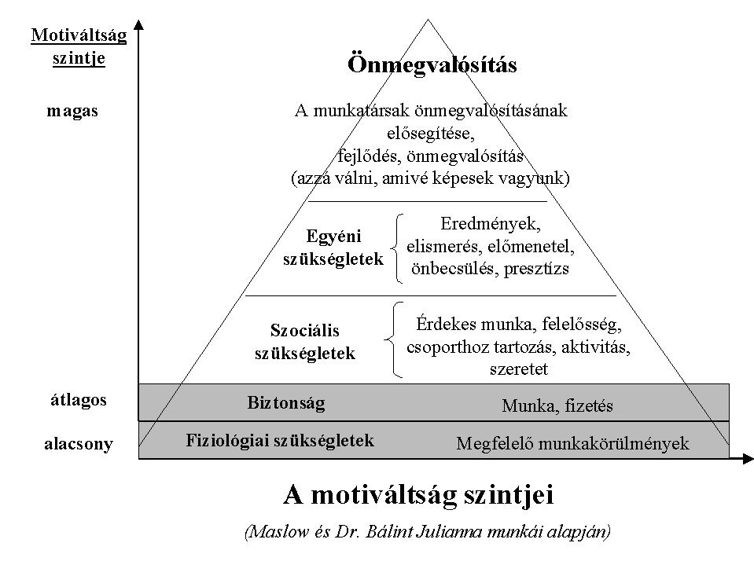Ehhez nyújt segítséget Maslow szükséglet-piramisa, amit Dr. Bálint Julianna kiegészített az igényszint emelésének egyik eszközével: a motivációval.
A piramis jobb oldalán megjelenő elemek egyben a vállalatvezetés feladatait is mutatják, hiszen könnyedén belátható, hogy ezen feladatok végrehajtásával a humán erőforrás teljesítménye lényegesen növelhető.
Forrás: Bálint Julianna: Minőség. Tanuljuk, tanítsuk és valósítsuk meg
(Terc K.F.T.,2001.)
Melléklet 3. / A jó minőségű munkavégzés feltételei
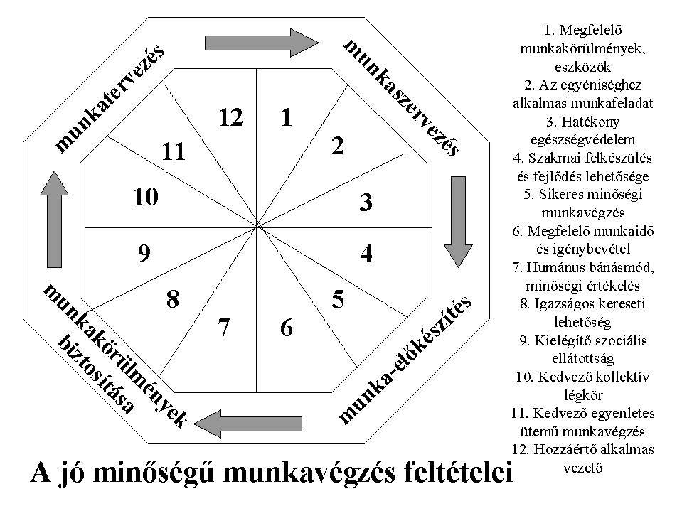
Forrás: Magyar Minőség Társaság Minőségellenőr tanfolyami segédanyagából
Melléklet 4. / Egy példa a visszajelzés fontosságára
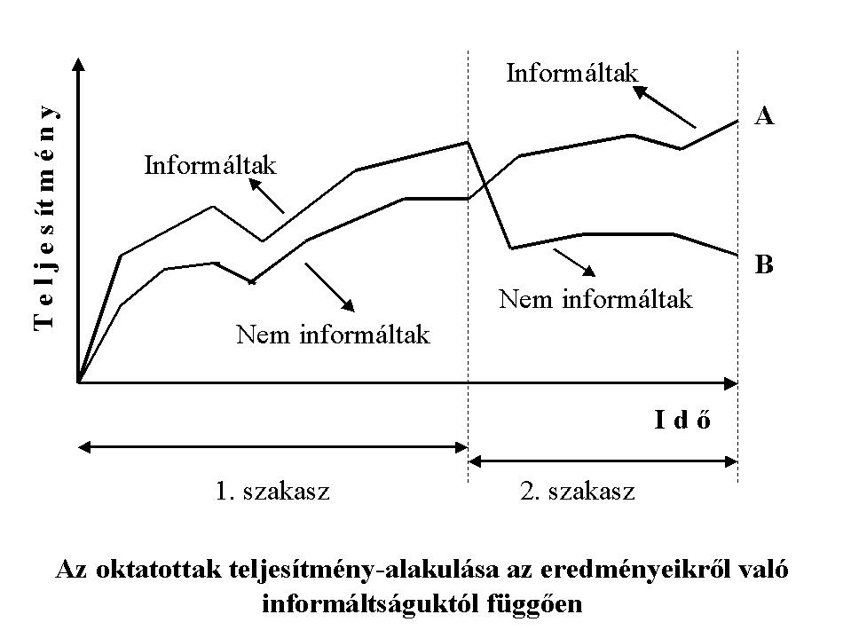
Forrás: Dr. Susánszky János A racionalizálás módszertana (370. oldal)

